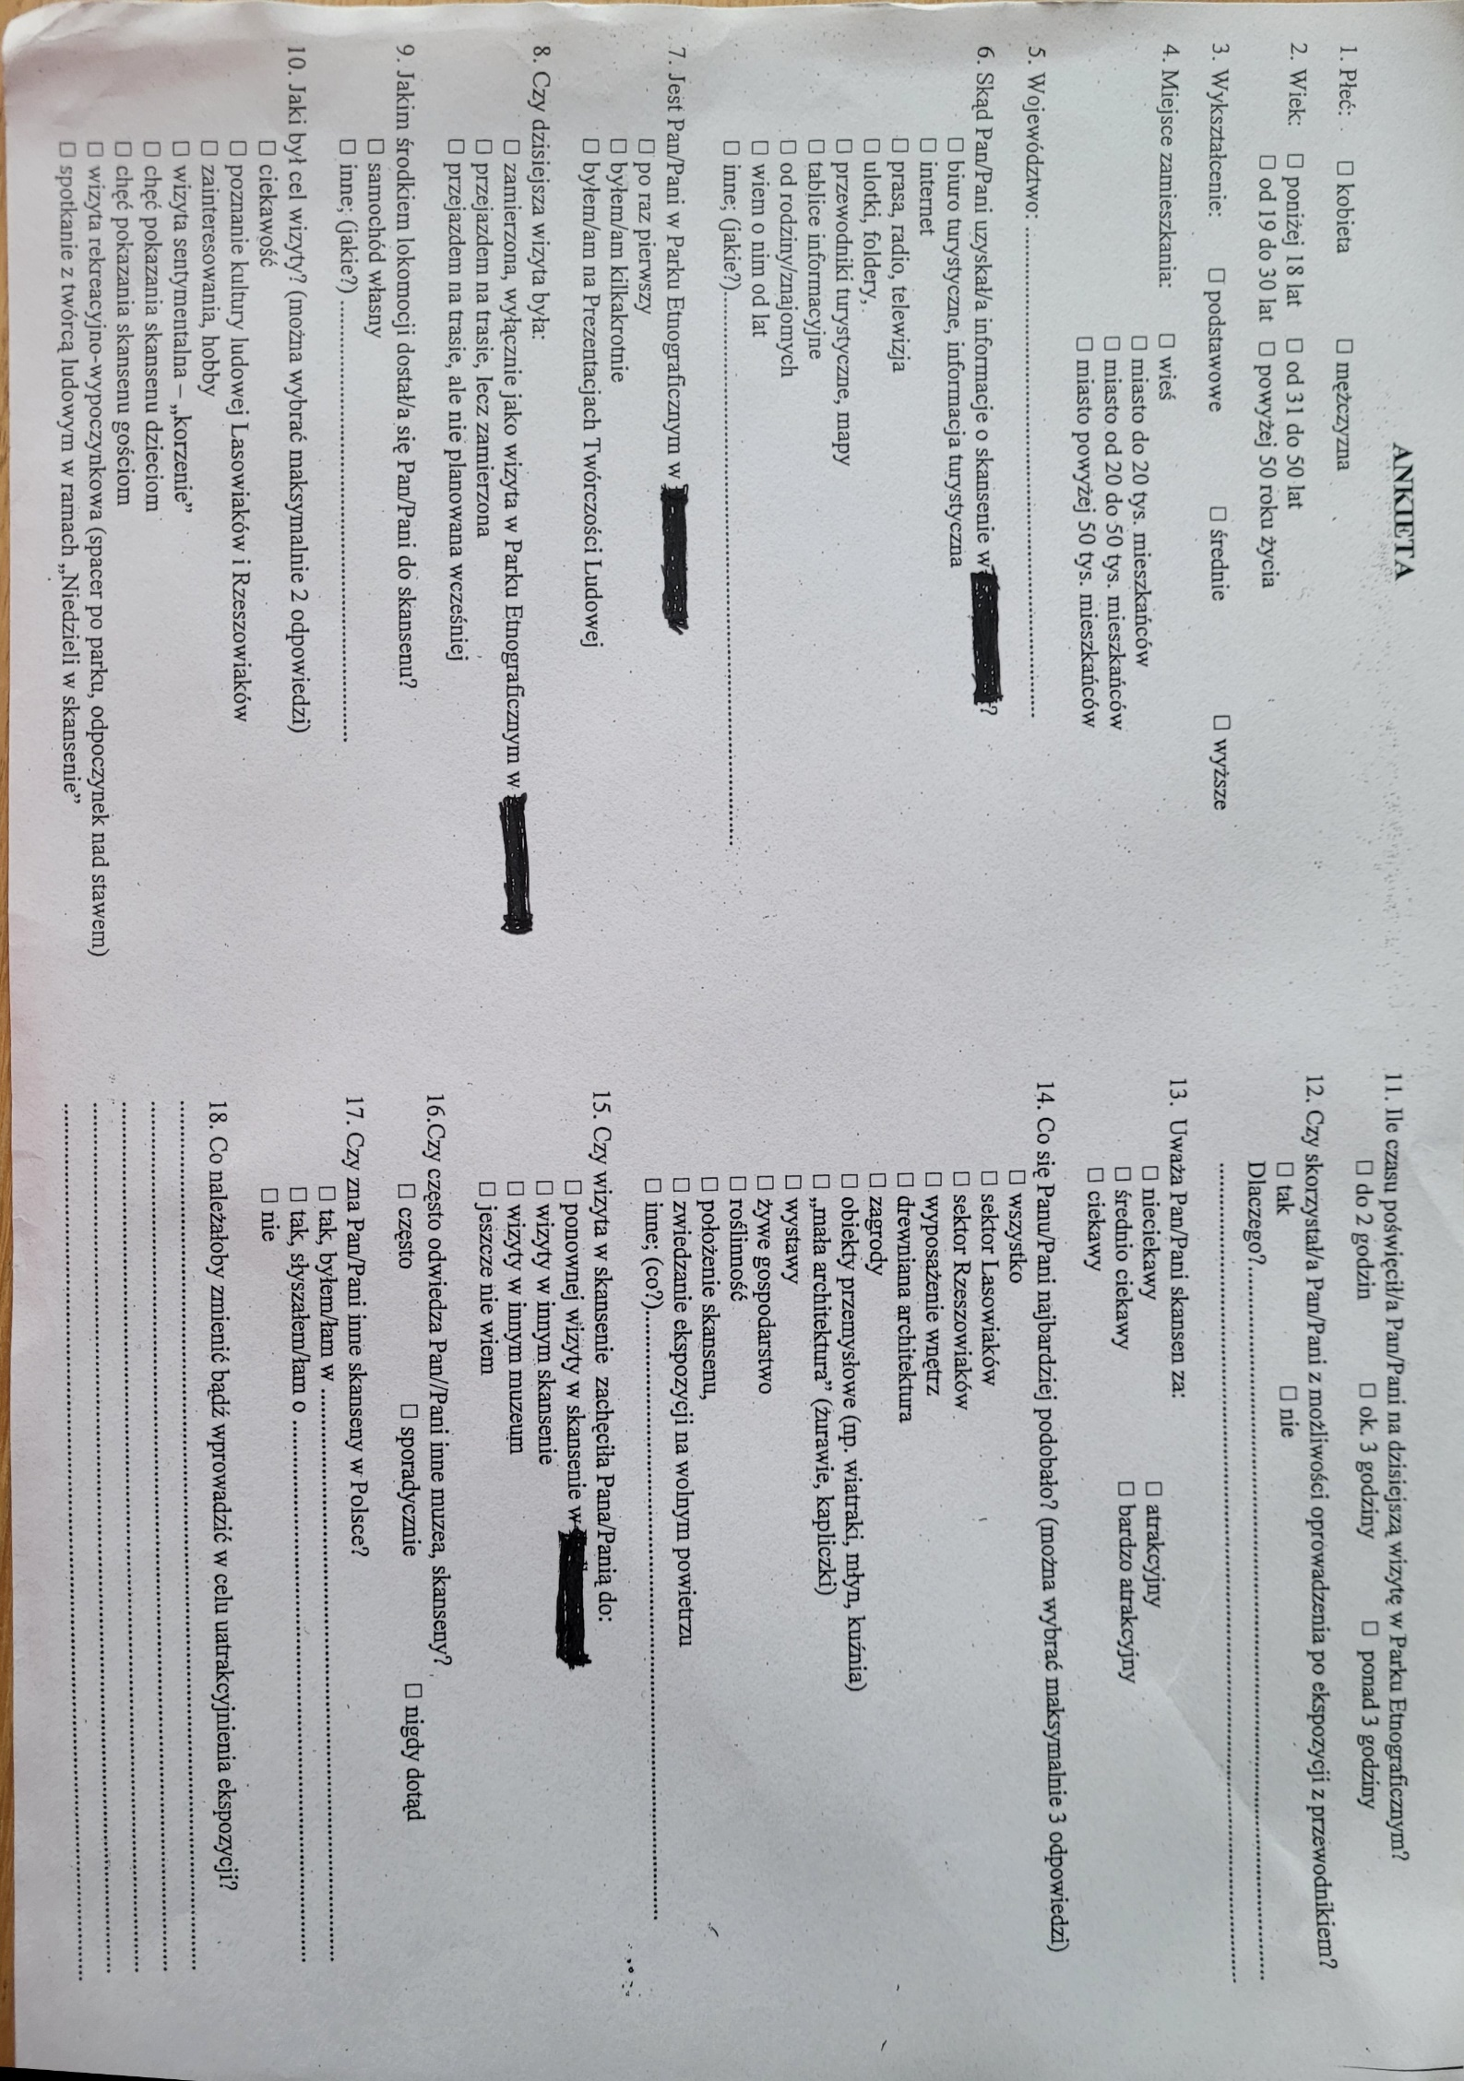
Proszę w niniejszym oryginalnym kwestionariuszu znaleźć jak najwięcej błędów

